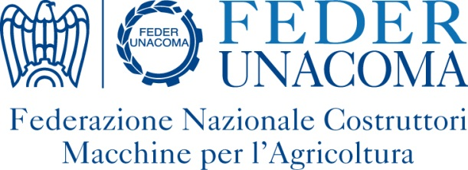

Nuovi Associati FederUnacoma
(Aprile 2021)

COG Srl
73100LECCE- Viale Irlanda, 2- Tel.0832.240.991 - Fax 0832.332.791
E-mail: cog@cog.it - http://www.cog.it
Radiatori per olio - Radiatori per acqua
Oil coolers - Water coolers
Associazione di appartenenza: COMACOMP

DE MASI INDUSTRIE MECCANICHE Srl
89013 GIOIA TAURO RC -Prima Zona Industriale, 9 - Tel.0966.506.800 - Fax 0966.506.803
E-mail: demasi@demasi.it - http://www.demasi.it
Scuotitrici semoventi per la raccolta di frutti pendenti - Raccoglitrici semoventi di olive
Self-propelled tree shakers for hanging fruits harvesting - Self-propelled olive harvesters
Associazione di appartenenza: ASSOMASE

